Bogotá 17 junio de 2021

Señores
Comité de asuntos académicos

Motivo: Solicitud de aplazamiento de semestre académico

Por medio de la presente yo CESAR AUGUSTO RAMIREZ CUBILLOS, identificado con cedula de ciudadanía 1.023.892.834 de Bogotá, estudiante de Mercadeo y Publicidad modalidad virtual, solicito amablemente el aplazamiento de mi semestre académico. Esta decisión es tomada libre y autónomamente por motivos económicos y familiares los cuales me impiden este semestre continuar con mis estudios. Espero volver a reincorporarme en el primer semestre del año 2022 en el segundo semestre de mi carrera.

De ante mano gracias por su atención,

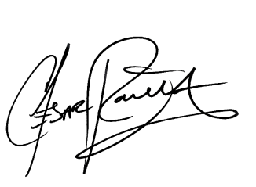
Cesar Augusto Ramirez Cubillos
CC. 1.023.892.834

